Název školy | Základní škola Pomezí, okres Svitavy
Autor | Jiří Svoboda
Název materiálu | VY_52_INOVACE_0704_M.s.proudu
Téma | Měření střídavého proudu a napětí
Číslo projektu | CZ.1.07/1.4.00/21.3496
Ročník | 9.
Anotace | Formát: Dokument MS Word  Výukový materiál slouží k provedení laboratorní práce na téma "Měření střídavého proudu a napětí ".  Pracovní list umožňuje samostatnou tvořivou, ale i skupinovou práci žáků. Názorným zpracováním motivuje žáky ke splnění laboratorní práce a tím i k procvičení probraného učiva fyziky 9. ročníku.  Poznatky z ověřování: obrazový materiál žákům velmi pomáhá ke správnému provedení práce  Způsob použití: datový projektor a osobní počítač nebo v tištěné podobě - pracovní listy  Zařazení: Základní vzdělávání druhý stupeň » Člověk a příroda - fyzika  Šablona EU peníze školám ZŠ » Šablona V/2
Datum vytvoření | 10. 5. 2012
Datum ověření | 13. 6. 2012


LABORATORNÍ PRÁCE
NÁZEV: Měření střídavého proudu a napětí
JMÉNO: DATUM:
………………………………………………………………………………………………………………………………………………………………………..
POMŮCKY: zdroj střídavého proudu, sada vodičů, spínač, žárovka, ampérmetr,
voltmetr

PŘÍPRAVA: Zopakuj si vznik el. proudu, tvar grafu střídavého proudu a napětí, pojmy efektivní hodnota a maximální hodnota elektrického proudu a napětí, zásady pro měření elektrického proudu a napětí.
ŘEŠENÍ:
Měření efektivní hodnoty střídavého proudu a napětí
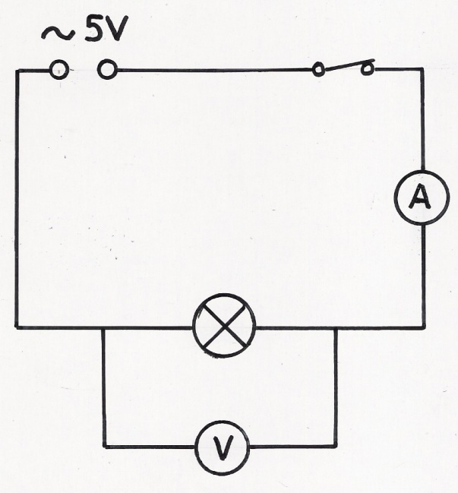
- Sestav elektrický obvod podle obr. 1.
Obr. 1

- Sepnutím spínače uzavři elektrický obvod a zaznamenej efektivní hodnoty proudu I_{e} a napětí U_{e} .
I_{e} = ………….. A U_{e} = …………… V
- Z naměřených efektivních hodnot proudu I_{e} a napětí U_{e} vypočítej maximální hodnoty střídavého proudu I_{m} a napětí U_{m} . Využij vztahů
I_{e} = 0,7 · I_{m} U_{e} = 0,7 · U_{m} a z nich vypočítej I_{m} a U_{m} .
I_{m} = ……………. A U_{m} = ……………. V
- Získané poznatky shrň do závěru.
ZÁVĚR :

Obr. 1
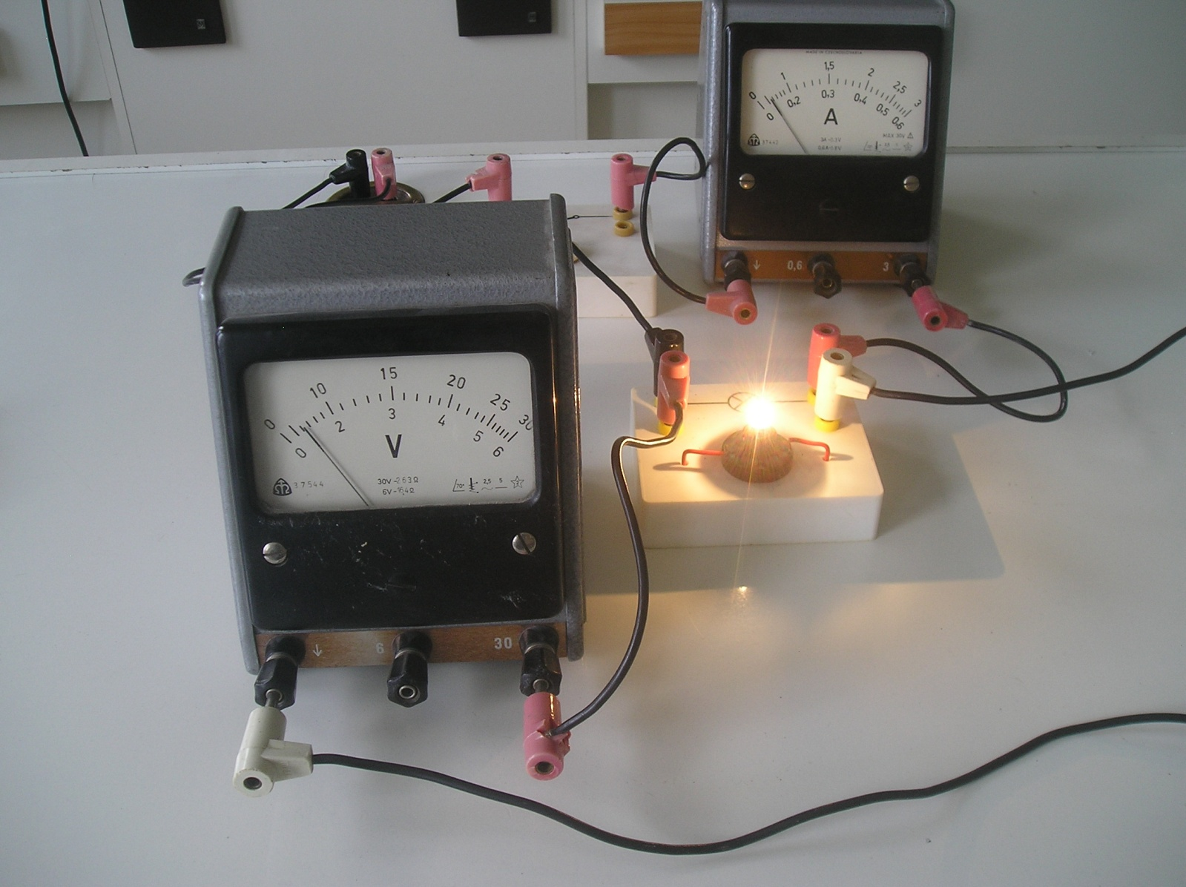

CITACE :
Použité obrazové materiály a fotografie jsou vlastním dílem autora.

